Практическое задание (Лекция 14): Комплексная задача на интеграцию

Условие задачи
Автоматизировать резервуарную систему хранения воды с двумя датчиками уровня (MIN/MAX), насосом подачи и аварийным клапаном сброса. Требуется реализовать логику: если уровень ниже MIN — включить насос; если выше MAX — выключить насос; если рост уровня продолжается после отключения насоса — открыть аварийный клапан и выдать тревогу в SCADA. SCADA должна отображать текущий уровень, статусы насоса и клапана, а также журнал аварий.

Задание студенту
1) Построить структурную схему: датчики → PLC → насос/клапан → SCADA.
2) Реализовать алгоритм управления (LD/FBD или блок-схема).
3) Разработать эскиз HMI-экрана: уровень, насос, клапан, окно тревог.
4) Описать меры безопасности (отказ датчика, ручной режим, аварийная блокировка).

Схема системы
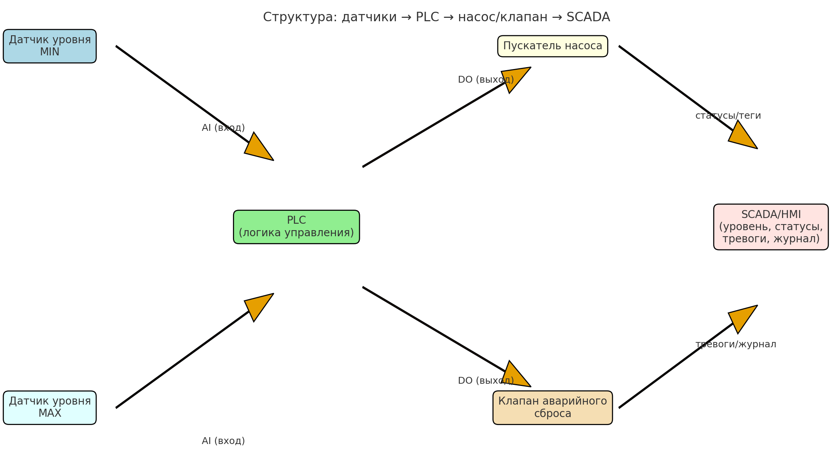
Рис. 1. Структура: датчики → PLC → насос/клапан → SCADA

Блок-схема алгоритма
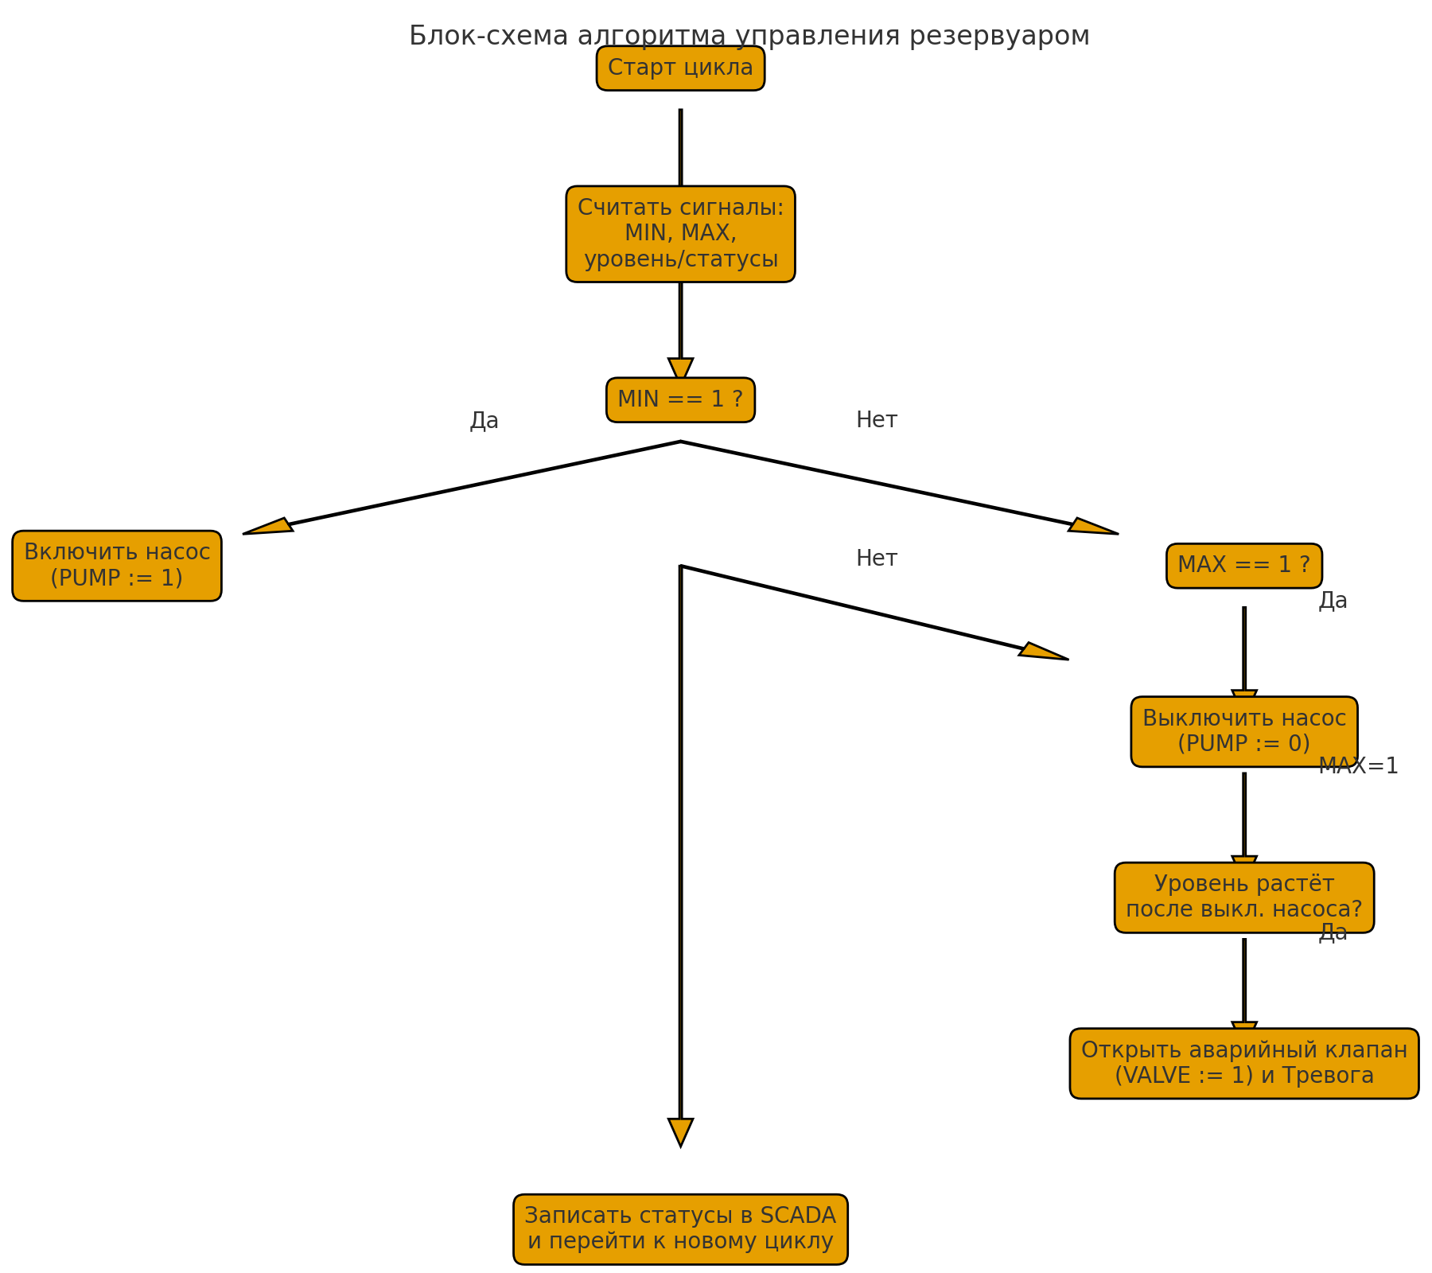
Рис. 2. Алгоритм управления резервуарной системой

Ожидаемый результат
- Схема системы и блок-схема алгоритма.
- Эскиз HMI-экрана с элементами индикации и журналом тревог.
- Текстовое описание мер безопасности и реакции на отказы.

